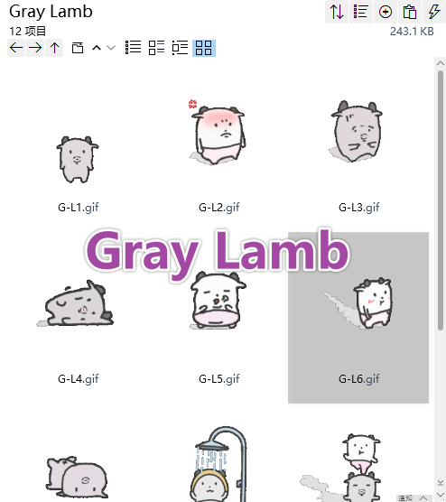
混乱/懵/重启大脑:https://i.postimg.cc/D00M4Wxw/G-L1.gif
生气中:https://i.postimg.cc/prr659sx/G-L2.gif
对不起:https://i.postimg.cc/mkk51cm2/G-L3.gif
饿:https://i.postimg.cc/brrBSGmp/G-L4.gif
饱饱了:https://i.postimg.cc/kGGpRVT6/G-L5.gif
傲娇:https://i.postimg.cc/x884Nk6N/G-L6.gif
无聊:https://i.postimg.cc/NFnP6gn0/G-L7.gif
洗澡澡:https://i.postimg.cc/br5Fxz5J/G-L8.gif
金鸡独立:https://i.postimg.cc/j21kHs1W/G-L9.gif
醒醒:https://i.postimg.cc/VvhHqYhr/G-L10.gif
开心:https://i.postimg.cc/NFnP6gn1/G-L11.gif
回来:https://i.postimg.cc/L5W0tHWB/G-L12.gif

